**新 书 推 荐**

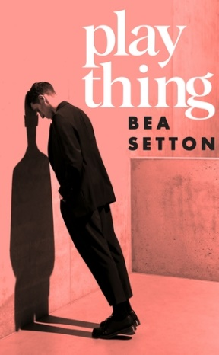**中文书名：《玩物》**

**英文书名：PLAYTHING**

**作 者：Bea Setton**

**出 版 社：Doubleday**

**代理公司：Johnson & Alcock/ANA/Conor**

**页 数：240页**

**出版时间：2024年7月**

**代理地区：中国大陆、台湾**

**审读资料：电子稿**

**类 型：文学小说**

**·Amazon UK Kindle“心理文学小说”排行榜#3，总榜#40**

**内容简介：**

**前排提醒，请务必小心阅读！**

**这是一部girl-mees-boy的心理小说，也是一部道德小说，探索人类行为的所有灰色地带，最终拥抱女性潜在的强大破坏力量，扣人心弦、读来不寒而栗，**

安娜很聪明。

因此，她爱上英俊、神秘的卡登时，她知道自己必须更深入了解他，才能真正理解他。这一强烈需求很快变得无可阻挡。她究竟要走多远才能满足自己的好奇心？

安娜在剑桥的新生活充满了希望——她是博士生中的佼佼者，她有亲近的朋友，她遇到了一个非常有魅力的男人——但有些事情有点不对劲。

也许是她抵达剑桥时目睹的惨重车祸，也许是她在动物实验室日常工作中展现的暴力，也许是她男朋友的冰冷，但剑桥生活在梦一般的外表下似乎隐藏着某种威胁。

安娜被迫离开实验室，来到男友家时，她的智力和探索欲饥渴难耐，最终找到了新的猎物：卡登和他神秘的前女友。安娜再也无法抽身。

比娅的前作《柏林》(BERLIN)自去年6月出版以来便好评不断，Stylist本月仍送上高亮报导。《玩物》则承接《柏林》的写作风格，延续了比娅最擅长的主题，并在文笔和故事性上更进了一步。 她继续敏锐地捕捉脆弱和孤独，并以最巧妙的方式打破了“千禧一代女孩”的神话。她细致地描绘出一层又一层的复杂心理，以一个缓慢下降的螺旋，将一切推入黑暗。

作者寄语：

女性很少被视为“破坏者”或者“施暴的一方”，我对这一现象非常感兴趣。女性当然会做坏事，但公众向来认为这是因为她们受到了伤害，所以被动地寻求报复，而不是像男性那样主动施暴。换言之，人们眼中，女性往往只是拥有伤害他人的能力，却没有这个意愿。《玩物》（和封面）意在颠覆所谓“悲情女孩”特质，颠覆所谓女性的脆弱。

**作者简介：**

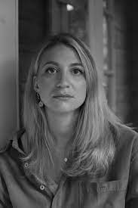**比娅·塞顿（Bea Setton）**出生在法国，早年在巴黎郊区生活，后来搬到美国学习哲学。毕业后，她搬到了柏林，这座城市成了处女作《柏林》的灵感来源。

她在伦敦和剑桥两地学习，攻读宗教人类学博士学位，她在剑桥的生活成为《玩物》的灵感。

目前她住在牛津，并计划着第三部小说。

**媒体评价：**

“《玩物》将陪伴我的余生。故事出人意料，最后一页让我不寒而栗，结尾处的转折则让我忍不住大声慨叹。”

——《爱尔兰时报》

“我爱死它了——《玩物》真的融入了我的大脑。绝对可鄙，绝对精彩......直到血淋淋的结尾，我都无法释怀。

——爱丽丝·斯莱特，著有《书商之死》(*Death of a Bookseller*)

“令人不安。他们对彼此（以及自己）的残酷无情，真正令人魂牵梦萦......合上最后一页后，你还会回味数小时。”

——Stylist

“缓慢地传递着忧虑和不安，最终推向了令人满意、愉悦、难以预料的高潮。”

——《每日邮报》

“关于迷恋的故事，让我紧绷......诸多细节难以捉摸，而又最为令人愉快......值得关注的作家。”

——《金融时报》

**感谢您的阅读！**

**请将反馈信息发至：版权负责人**

**Email**：**[Rights@nurnberg.com.cn](mailto:Rights@nurnberg.com.cn)**

安德鲁·纳伯格联合国际有限公司北京代表处

北京市海淀区中关村大街甲59号中国人民大学文化大厦1705室, 邮编：100872

电话：010-82504106, 传真：010-82504200

公司网址：[http://www.nurnberg.com.cn](http://www.nurnberg.com.cn/)

书目下载：<http://www.nurnberg.com.cn/booklist_zh/list.aspx>

书讯浏览：<http://www.nurnberg.com.cn/book/book.aspx>

视频推荐：<http://www.nurnberg.com.cn/video/video.aspx>

豆瓣小站：<http://site.douban.com/110577/>

新浪微博：[安德鲁纳伯格公司的微博_微博 (weibo.com)](https://weibo.com/1877653117/profile?topnav=1&wvr=6)

微信订阅号：ANABJ2002

